数字图像处理

第三次作业

学院：电信学部 自动化学院

班级： 自动化 85

姓名： 钟子逸

学号： 2185011736

2021年 03月29日

摘要：本报告主要介绍了运用编程软件对

数字图像的基于直方图的图像空域操作基本操作

（如输出直方图，直方图均衡，直方图匹配，局部

直方图增强，直方图分割等操作）同时，本文

对不同操作的处理效果进行对比并作出简要分析。

**关键字：、数字图像处理**

题目一：把附件图像的直方图画出

1. 问题分析
2. 使用函数创建直方图图像；
3. 根据得到的直方图进行分析比较。
4. 实现程序

见txt文件

1. 运行结果

如图所示为程序结果图（由上到下依次为lena、woman、elain、citywall）

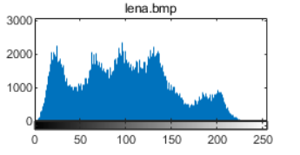 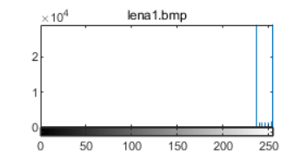

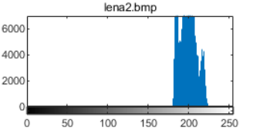 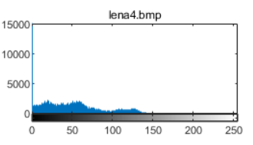

（lena）

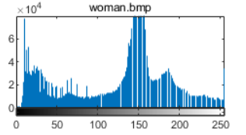 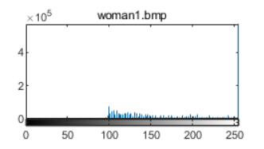

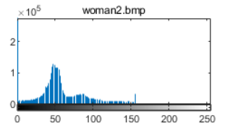

（woman）

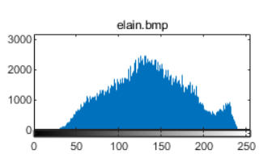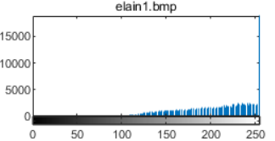

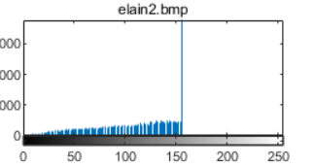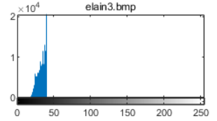

（elain）

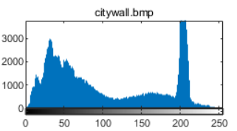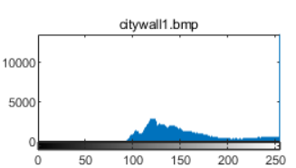

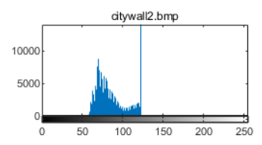

（citywall）

1. 图像分析

我们常说的直方图是指频率分布直方图，即横坐标表示变量，纵坐标表示对每个变量取值的频率大小。在数字图像中，图像的直方图与之类似，横坐标是离散的灰度值，纵坐标是每个灰度值对应的像素点数目。

  所以直方图可以显示图像的明暗情况。越亮的图片直方图分布越靠右侧，越暗的图片直方图分布就越靠左侧；对比度越高的图片直方图分布越广，反之其分布较窄。

直观上我们可以得出这样的结论：若一幅图像的像素倾向于占据整个可能的灰度级并且均匀分布，则该图像会有高对比度的外观，展示为灰度细节丰富且动态范围较大的图像；反之，则有较小的对比度，较小的细节丰富度。

因此根据以上得到的直方图，我们发现lena、woman、elain、citywall具有广泛的分布图，而lena1、woman1、elain3、citywall2具有相对集中的分布图，则前者有更大的细节丰富度，后者有较小细节丰富度。

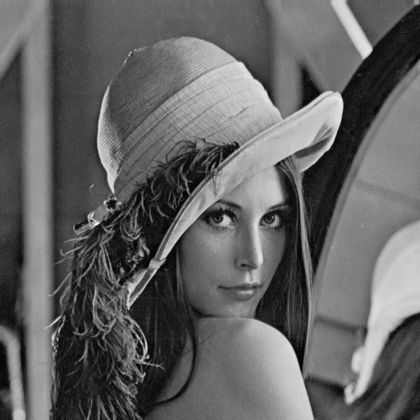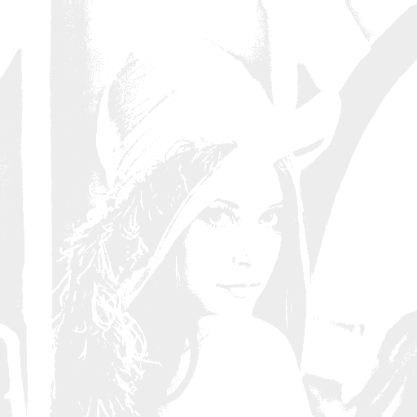

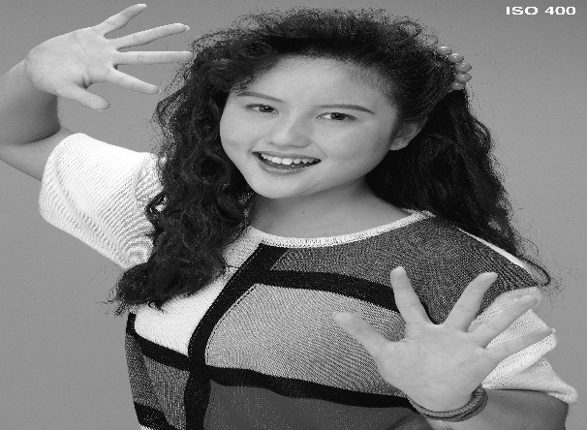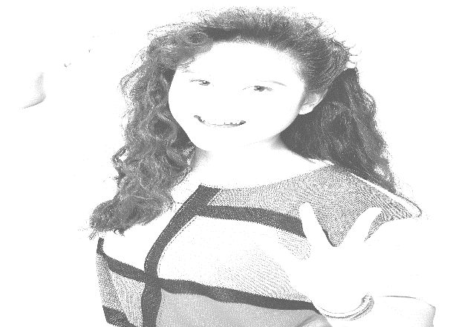

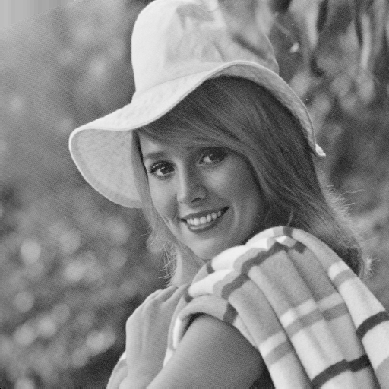

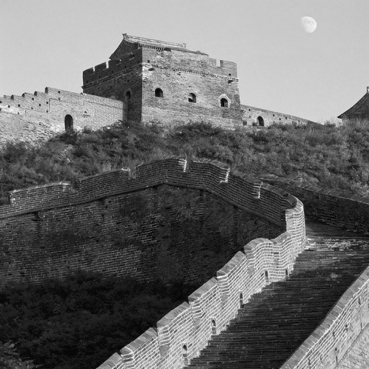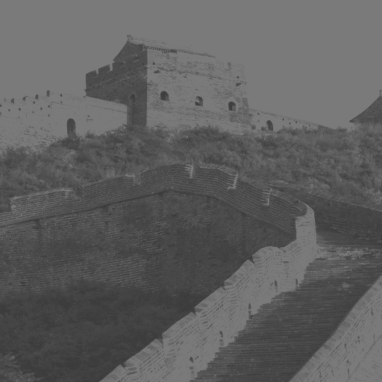

如图所示，将每一组图像同组进行比对，发现左边图像细节丰富度明显大于右边图像，右边图像像“被冲淡”一样，灰度变化范围相对更小。则证明了我们的结论。

题目二：把所有图像进行直方图均衡；输出均衡后的图像和源图像进行比对并分析改善内容

1. 问题分析
2. 使用函数实现直方图的均衡；
3. 根据得到的结果进行分析。
4. 实现程序

见txt文件

1. 运行结果

如图所示为结果图（左图为原图，右图为直方图均衡后图像）

 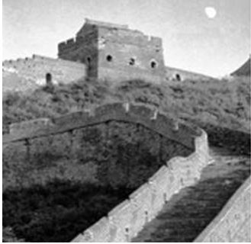

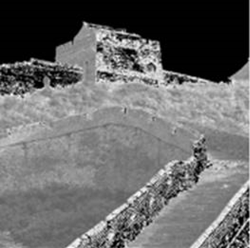 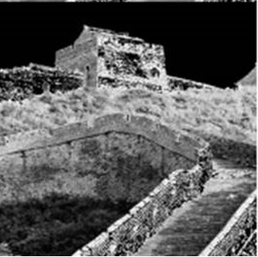

 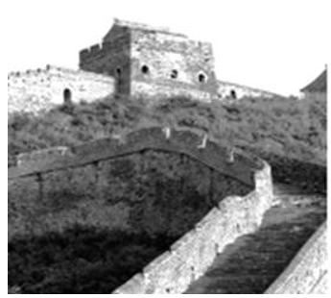

（citywall）

 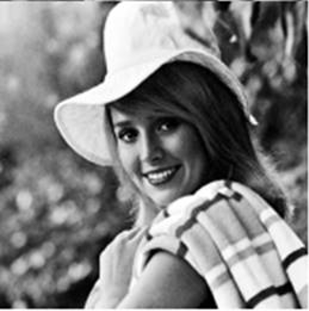

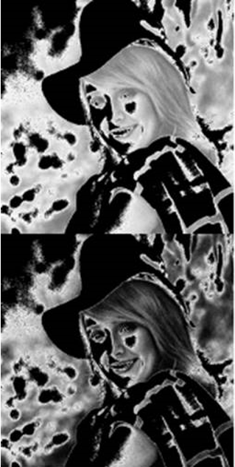

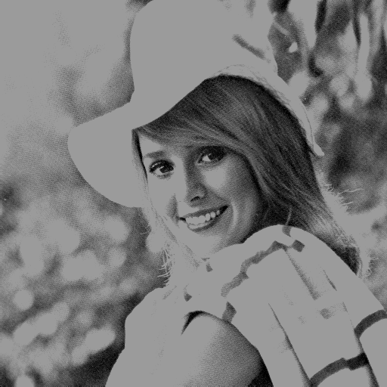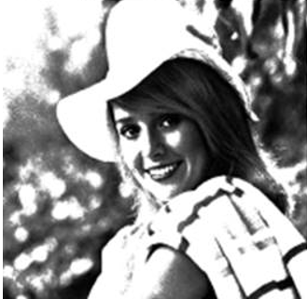

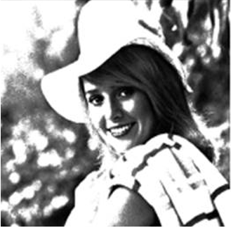

（elain）

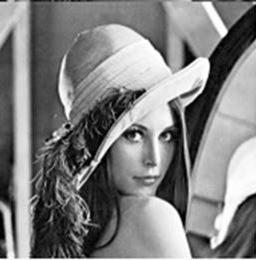

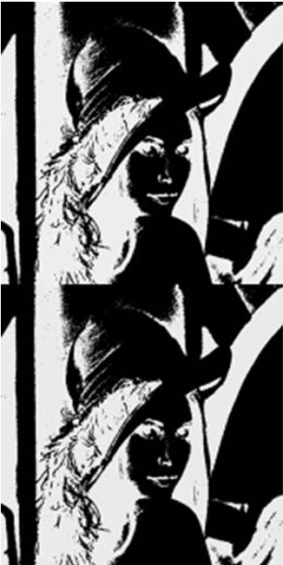

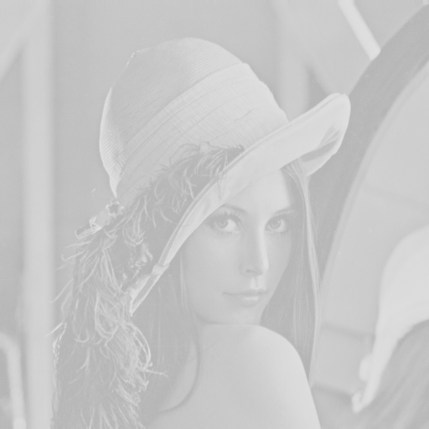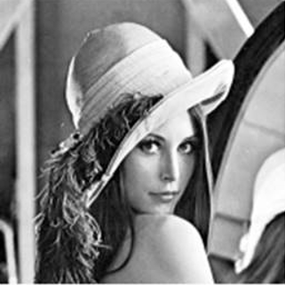

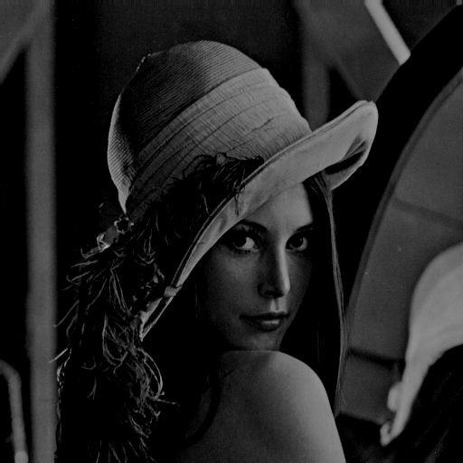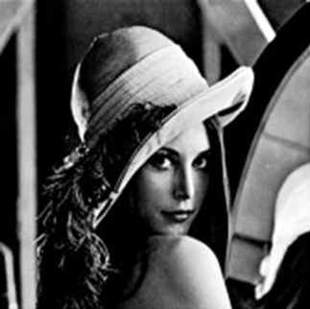

（lena）

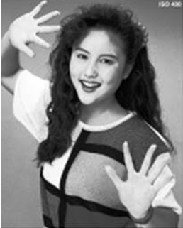

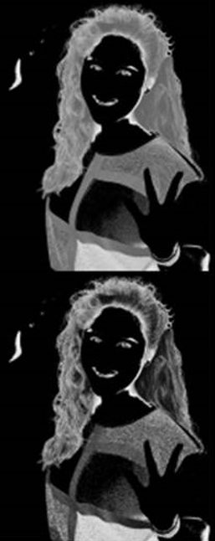

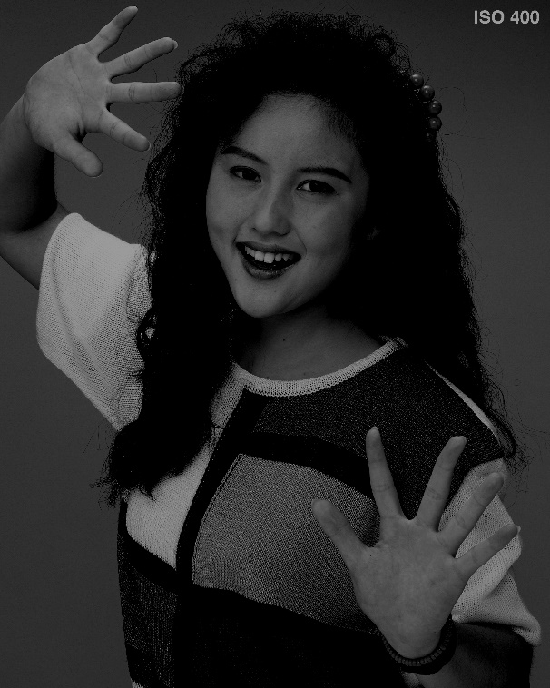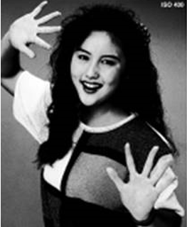

如图为操作后的直方图

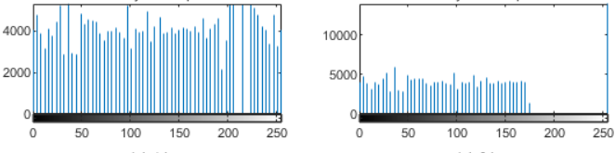

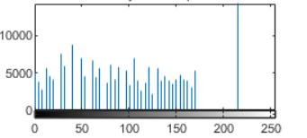

（citywall）

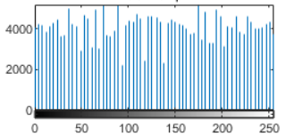 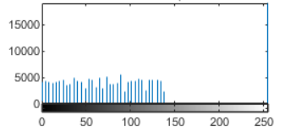

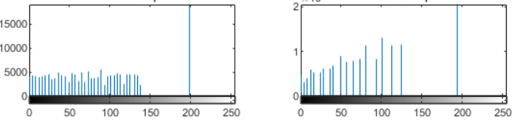

（elain）

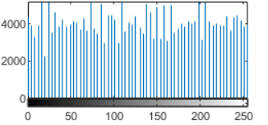 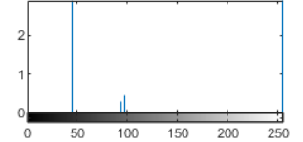

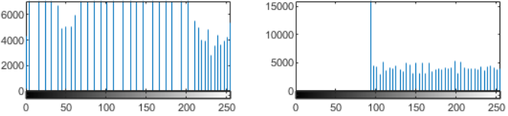

（lena）

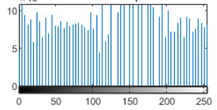 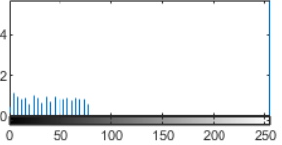

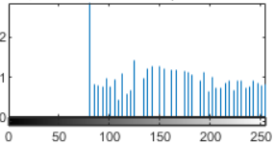

（woman）

1. 图像分析

对于对比度较小的图片，我们通过对空域的数学操作使其灰度在一定范围内的像素数目大致相等，这个过程就是直方图均衡化。直观来讲，就是将不均匀的直方图调整的更加均匀。 这样处理往往能使对比度小、不易辨识的图片更加清楚。

我们通常用如下函数进行直方图均衡化：

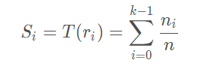

我们在得到修正后的直方图后发现直方图分布更均匀了，将得到的新图像与原图像进行对比发现对比度有所加强，细节度更丰富，更加清晰。

题目三：进一步把图像按照对源图像直方图的观察，各自自行指定不同源图像的直方图，进行直方图匹配，进行图像增强

1. 问题分析

这里自己构造一个函数histmatch() ，具体内容为：

1. 求输入图像的均衡化直方图T1
2. 求模板图像的均衡化直方图T2
3. 构造转换矩阵T3
4. 得到输出图像

如上，再进行操作可以做到满足如题效果。

1. 程序代码

见txt文件

1. 运行结果

将citywall与elain匹配：

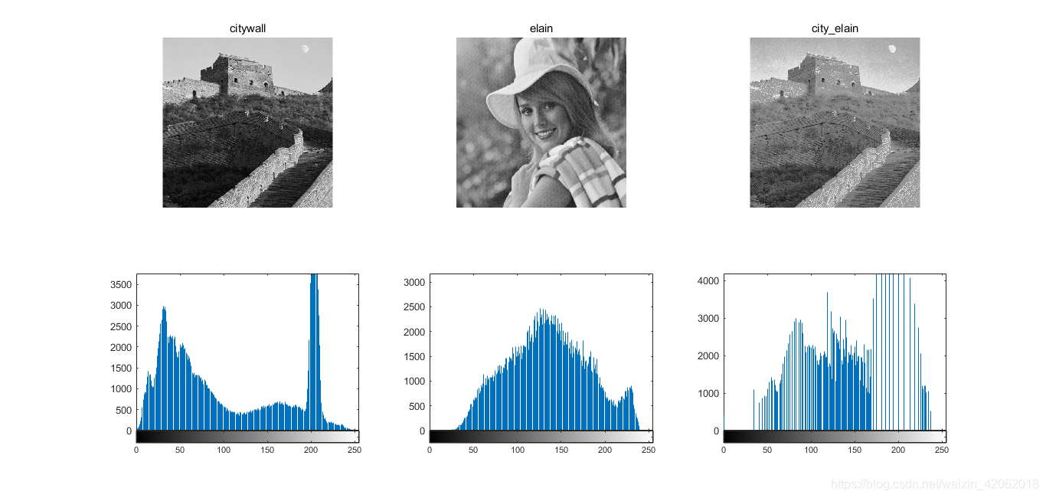

将lena和woman进行匹配：

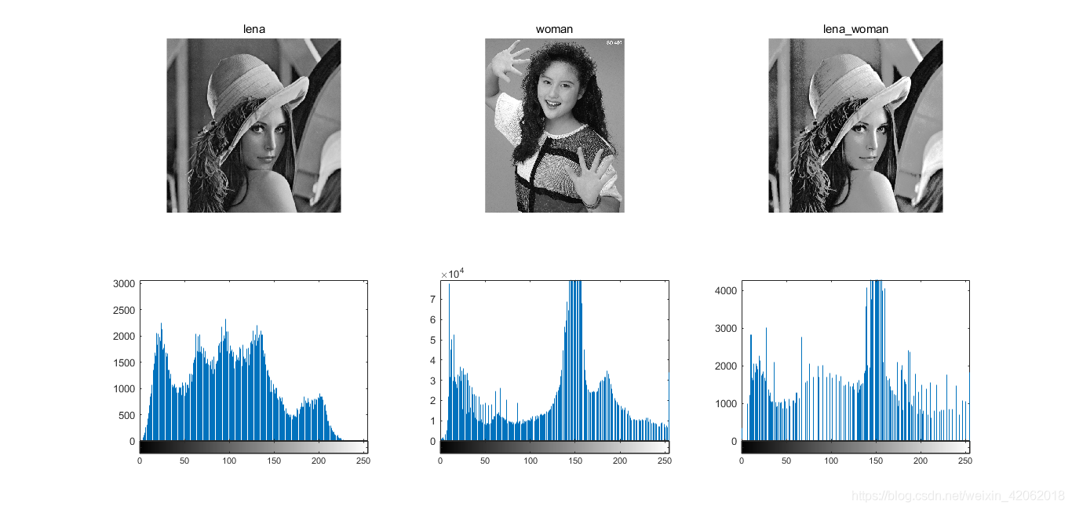

1. 结果分析

所谓直方图匹配，就是将待处理图像的直方图调整成目标图像直方图的样式，这样做可以实现图像色调的统一。

实现步骤：

1. 计算输入图像的均衡化直方图T(r)
2. 计算模板图像的均衡化直方图G(z)
3. 对于每个像素点的灰度r，找出使得T(r)=G(z)的z，若不存在则找最接近的，若有多个z值，则找最小的
4. 将r依次替换为z

如图结果所示，我们可以发现结果符合我们的预设，验证了我们的理论。

题目四：对elain和lena图像进行7*7的局部直方图增强

1. 问题分析

自己构造一个函数 ，具体内容为：

1. 参数设置及图像预处理
2. 参数设置包括设置k0,k1,k2,E以及掩模大小masksize，这里选择k0=0.5，k1=0.01，k2=0.5，E=3，masksize=7
3. 图像预处理包括图像扩展及计算全图的灰度均值和方差、标准差
4. 其中图像扩展可以直接调用函数padarray(Img,size,padval,direction) ，其中padval 选择’replicate’将边缘像素点进行复制扩展，direction 选择’both’ 每个方向两边均进行扩展
5. 各像素点掩模覆盖区域参数计算（均值、标准差）
6. 判断条件及处理
7. 程序代码

见txt文件

1. 运行结果

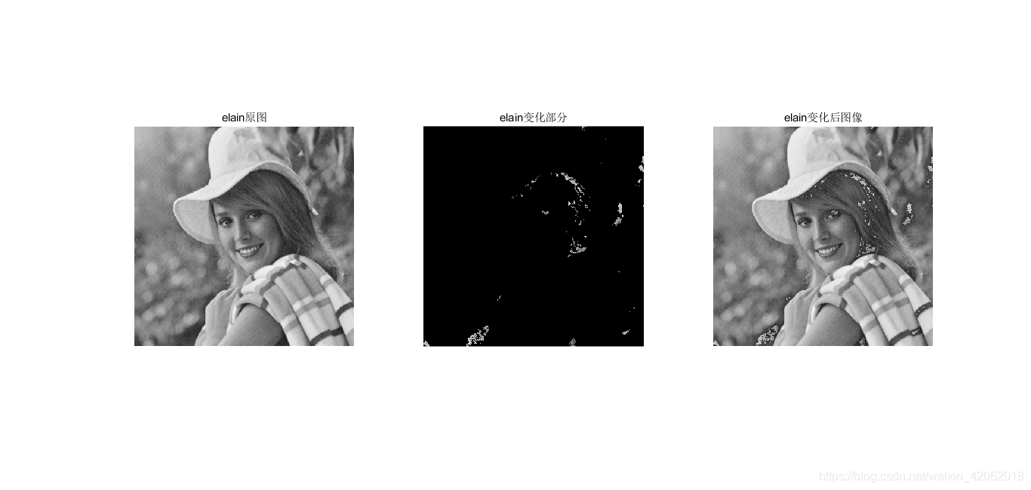

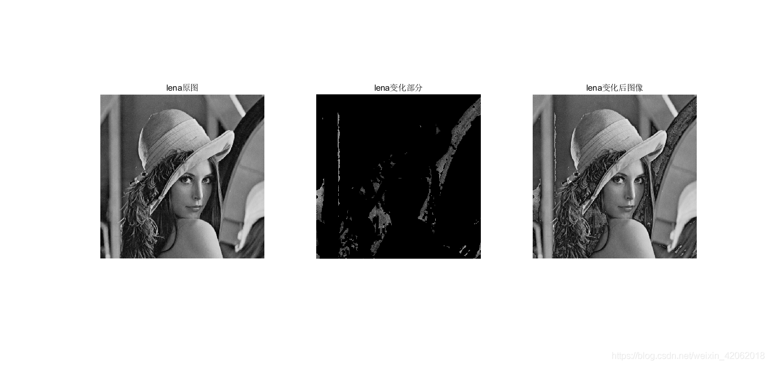

1. 结果分析

局部直方图增强，就是将图像中满足条件的像素点灰度增强。这个条件判断方式有多种，其中一种判断条件即是：

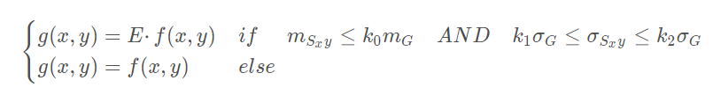

这种方法考虑了某些像素在全局变换中的影响，以图像中每个像素的领域的灰度分布为基础设计变换函数。

如结果图所示，我们可以发现局部直方图增强某种程度上实现了直方图更均衡的分布，但这种方式出现了棋盘效应（elain）。

综上，如果能合理运用局部直方图增强能得到更好的增强效果（即对比效果），但需要注意棋盘效应的产生。

题目五：利用直方图对图像elain和woman进行分割

1. 问题分析

在直方图中指定一个阈值，小于此阈值的灰度值均置0，大于此阈值的灰度值均置1 。

具体操作为，自己构造函数，具体内容为：

1. 设置初始阈值，因为是8位图像，故取T=128
2. 迭代优化，得到最终阈值
3. 按照阈值进行图像分割
4. 程序代码

见txt文件

1. 运行结果

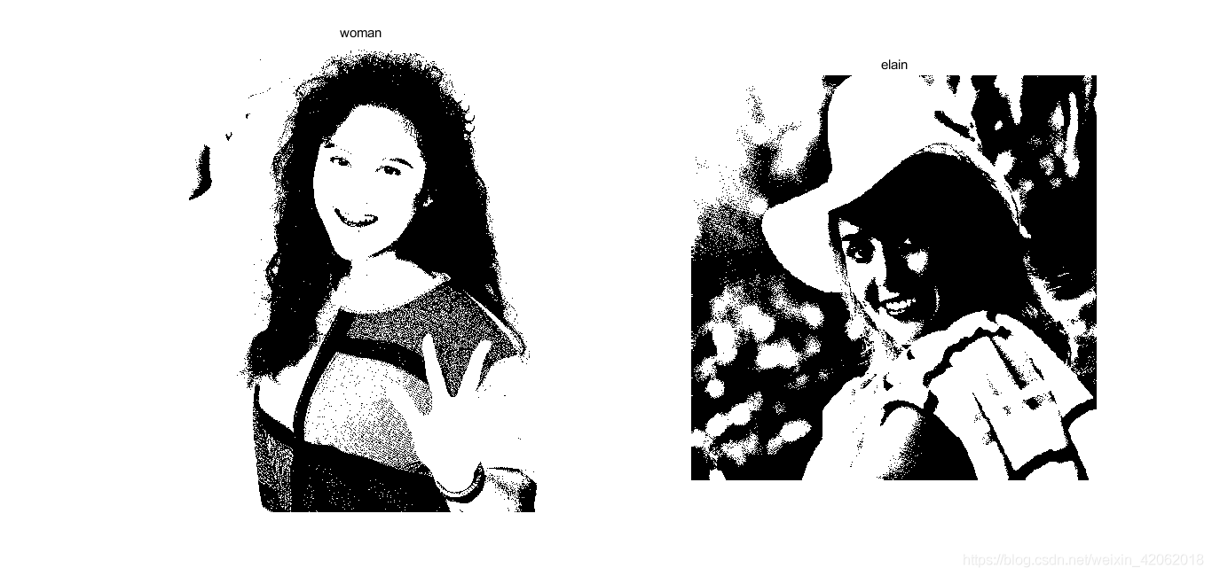

1. 结果分析

如图所示，很好实现了对图像的阈值分割。

参考文献

[1] 冈萨雷斯.数字图像处理（第三版）.北京：电子工业出版社，2011

[2] Milan Sonka.图像处理、分析与机器视觉. 北京：清华大学出版社.2016

[3] 冈萨雷斯.数字图像处理（Matlab版）.北京：电子工业出版社，2011

[4] 苏金明. MATLAB图形图像. 北京：电子工业出版社，2005